УТВЕРЖДЕН
постановлением Главы
Сергиево-Посадского
муниципального района
Московской области
от 01.06.2018 №886-ПГ

Перечень мест (земельных участков) для организации праздничной торговли и общественного питания во время проведения праздничных и иных культурно-массовых и спортивных мероприятий на территории городского поселения Сергиев Посад

1. Московская область, Сергиево-Посадский муниципальный район, г. Сергиев Посад, Советская площадь.
2. Московская область, Сергиево-Посадский муниципальный район, г. Сергиев Посад, пр. Красной Армии, в районе д.169 (у здания администрации).
3.Московская область, Сергиево-Посадский муниципальный район, г. Сергиев Посад, пешеходная зона к музейному комплексу «Конный двор».
4. Московская область, Сергиево-Посадский муниципальный район, г. Сергиев Посад, пешеходная зона «Дорога к Храму».
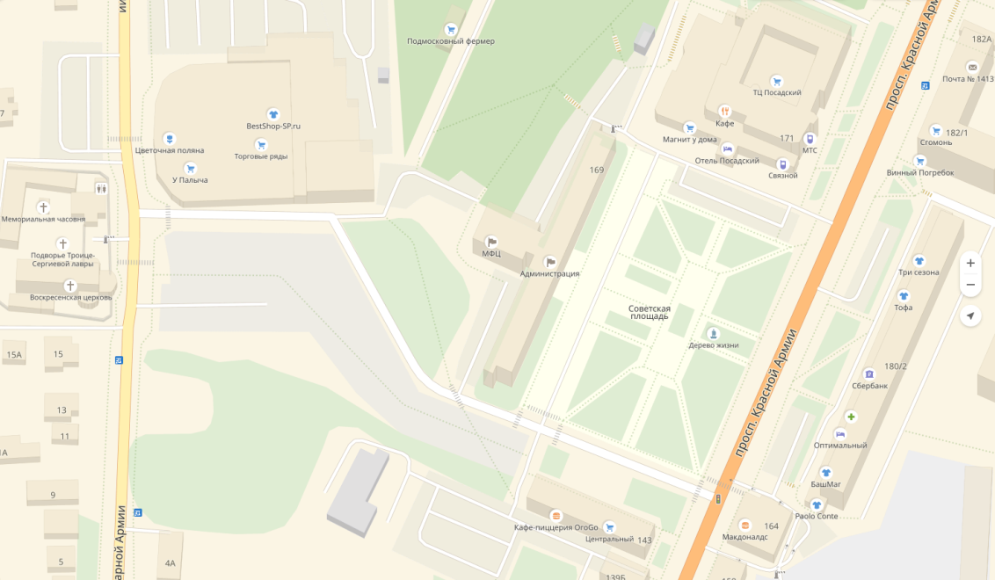
5.Московская область, Сергиево-Посадский муниципальный район, г. Сергиев Посад, пр. Красной Армии, площадка перед ДК им. Ю.А. Гагарина.
6. Московская область, Сергиево-Посадский муниципальный район, г. Сергиев Посад, пр. Красной Армии, площадка у Белого пруда.
7. Московская область, Сергиево-Посадский муниципальный район, г. Сергиев Посад, Блинная гора (нижняя площадка).
8. Московская область, Сергиево-Посадский муниципальный район, г. Сергиев Посад, Сергиевская улица (пешеходная зона).
9. Московская область, Сергиево-Посадский муниципальный район, г. Сергиев Посад, ул. 1-ой Ударной Армии, верхняя площадка СПТР (у ограждения).
10. Московская область, Сергиево-Посадский муниципальный район, г. Сергиев Посад, ул. К. Маркса (пешеходная зона).
11. Московская область, Сергиево-Посадский муниципальный район, г. Сергиев Посад, Пожарный переулок (пешеходная зона).
12. Московская область, Сергиево-Посадский муниципальный район, г. Сергиев Посад, пр. Красной Армии, у д. 186/2.
13. Московская область, Сергиево-Посадский муниципальный район, г. Сергиев Посад, Красногорская площадь (по согласованию).

14. Московская область, Сергиево-Посадский район, г. Сергиев Посад, парк «Скитские пруды».

15. Московская область, Сергиево-Посадский район, г. Сергиев Посад, Благовещенское поле.
16. Избирательные участки на территории городского поселения Сергиев Посад.
17. Площадки около муниципальных учреждений культуры и спорта.
Временное размещение объектов для реализации цветов к праздничным датам: 8 марта (Международный женский день), 1 сентября (День знаний),
куличей (Вербное воскресенье – Пасха)

18. Московская область, Сергиево-Посадский муниципальный район, г. Сергиев Посад, Новоугличское ш., между д. 50 и д. 52.
19. Московская область, Сергиево-Посадский муниципальный район, г. Сергиев Посад, ул. Осипенко, за автобусной остановкой.
20. Московская область, Сергиево-Посадский муниципальный район, г. Сергиев Посад, между д. 7 по пр-ту Красной Армии и д. 18 по ул. Воробьевская.
21. Московская область, Сергиево-Посадский муниципальный район, г. Сергиев Посад, мкр-н Ферма, у КПП.
22. Московская область, Сергиево-Посадский муниципальный район, г. Сергиев Посад, ул. Центральная, у д. 7б.

